LAUDA raddoppia l'area di produzione in Cina

Inaugurato il nuovo stabilimento a Pinghu vicino a Shanghai

Lauda-Königshofen, 13 novembre 2024 – LAUDA DR. R. WOBSER GMBH & CO. KG ha inaugurato ufficialmente il suo nuovo stabilimento produttivo a Pinghu, in Cina, il 18 ottobre 2024. Con circa 2.300 metri quadrati, lo stabilimento raddoppia la precedente area di produzione e rappresenta un'importante pietra miliare nella strategia di espansione internazionale dell'azienda. Il leader mondiale del mercato per il controllo preciso della temperatura sviluppa e produce in Cina da undici anni.

Circa 50 ospiti hanno partecipato alla cerimonia di apertura, tra cui il socio dirigente di LAUDA, il dott. Gunther Wobser, il dott. Marc Stricker (COO) e Christoph Baumann (direttore della produzione globale). Come ospiti d'onore locali, Ernest Liu, amministratore delegato di LAUDA Production China, ha accolto Miao He (membro del comitato permanente del comitato del partito di Pinghu e segretario del comitato di lavoro del partito di Pinghu Economic-Technological Development, abbreviato come: PEDZ) e il direttore del comitato amministrativo di PEDZ, Xuebin Wang. Le celebrazioni includevano spettacoli e rituali tradizionali cinesi come la danza dei tamburi, la danza del leone e il cambio della maschera (Bian Lian).

Nel suo discorso, il dott. Gunther Wobser ha sottolineato l'importanza del trasferimento da Shanghai a Pinghu e ha fornito una panoramica dell'impegno di LAUDA in Asia: “La nostra espansione in Estremo Oriente è iniziata nel 2006 con il progetto strategico ‘Focus Asia’. Nel 2008, abbiamo stabilito la nostra presenza commerciale con LAUDA China e nel 2013 abbiamo avviato la produzione. Con l'apertura odierna del nuovo sito produttivo a Pinghu, non solo raddoppieremo la nostra capacità, ma sottolineeremo anche il nostro impegno a lungo termine in questa regione dinamica”.

L'investimento nel nuovo sito sottolinea la fiducia che LAUDA ha nel mercato cinese e nelle capacità della squadra locale. Il dott. Marc Stricker ha evidenziato l'efficienza del progetto: “Grazie all'eccellente collaborazione di tutti i soggetti coinvolti, siamo stati in grado di completare il trasferimento e l'espansione in soli nove mesi. Questa è la prova della dinamicità e dell'impegno di tutta la nostra squadra”.

Negli ultimi anni, LAUDA ha investito costantemente nella garanzia della qualità dei dispositivi entry-level fabbricati in Cina. Ernest Liu racconta con orgoglio: “Da diversi anni siamo in grado di garantire la rinomata qualità LAUDA per tutti i nostri prodotti fabbricati in Cina e quindi rifornire direttamente i nostri clienti in tutto il mondo”. Con un fatturato annuo pianificato di circa 120 milioni di euro e oltre 600 dipendenti in tutto il mondo, LAUDA vede il nuovo stabilimento come una base geograficamente importante per un'ulteriore crescita.

Il dott. Wobser ha sottolineato l'importanza strategica della nuova sede. Con l'espansione, l'azienda a conduzione familiare è posizionata in modo ideale per soddisfare le crescenti richieste del mercato asiatico e allo stesso tempo ottimizzare la catena di fornitura globale. La nuova sede consentirà all'azienda di rispondere in modo più flessibile alle esigenze dei clienti e di rafforzare ulteriormente il suo potere innovativo. Allo stesso tempo, la ricerca e lo sviluppo saranno ampliati a livello locale.
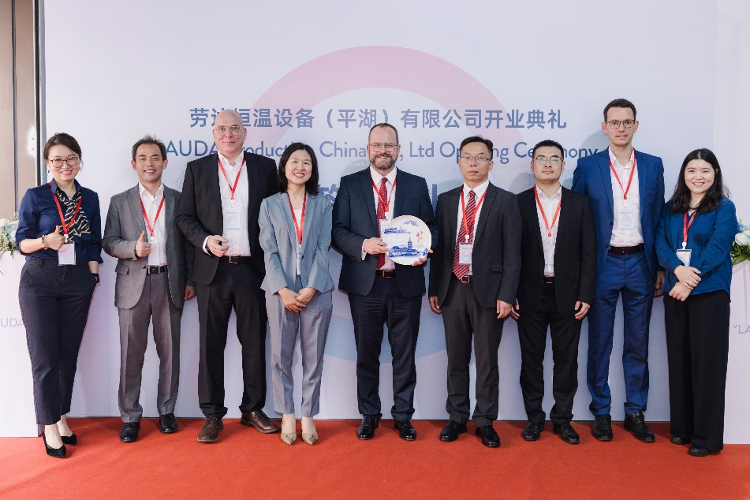
Fig. 1: La gioia per l'inaugurazione del nuovo stabilimento produttivo LAUDA a Pinghu è evidente per tutti i soggetti coinvolti, da sinistra a destra: Lisa Zhang (vicedirettore generale dell'Investment Development Group della Pinghu Economic-Technological Development Zone), Ernest Liu (amministratore delegato di LAUDA Production China), Dr. Marc Stricker (COO), Miao He (membro del comitato permanente del comitato del partito di Pinghu e segretario del comitato di lavoro del partito della Pinghu Economic-Technological Development Zone), Dr. Gunther Wobser (socio dirigente di LAUDA), Xuebin Wang (direttore del comitato amministrativo di PEDZ), Yifeng Shen (vicedirettore del comitato amministrativo della Pinghu Economic-Technological Development Zone), Christoph Baumann (direttore della produzione globale presso LAUDA) e Anni Chu (direttore dell'ufficio tedesco per la promozione degli investimenti della Pinghu Economic-Technological Development Zone). © LAUDA

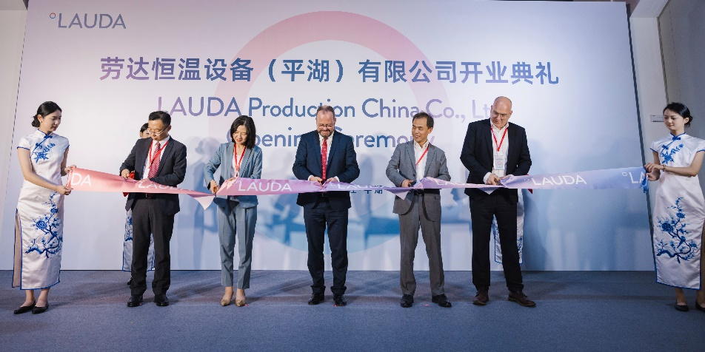
Fig. 2: Momento cerimoniale: Xuebin Wang (direttore del comitato amministrativo della zona di sviluppo economico-tecnologico di Pinghu), Miao He (membro del comitato permanente del comitato del partito di Pinghu e segretario del comitato di lavoro del partito della zona di sviluppo economico-tecnologico di Pinghu), il dott. Gunther Wobser (socio dirigente di LAUDA), Ernest Liu (amministratore delegato di LAUDA Production China) e il dott. Marc Stricker (COO) tagliano insieme il nastro simbolico per inaugurare il nuovo stabilimento di produzione LAUDA a Pinghu (da sinistra a destra). © LAUDA

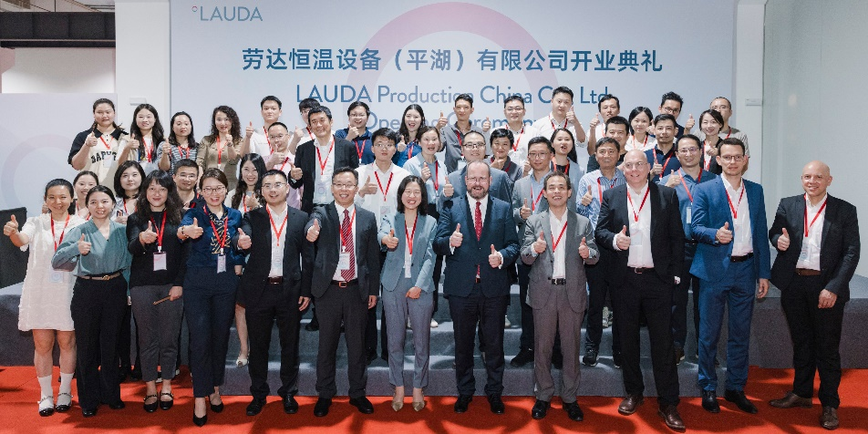
Fig. 3: Volti raggianti e pollici in su: la foto di gruppo di tutti gli ospiti riflette l'umore positivo e l'ottimismo che hanno caratterizzato la cerimonia di apertura del nuovo stabilimento produttivo LAUDA in Cina. © LAUDA

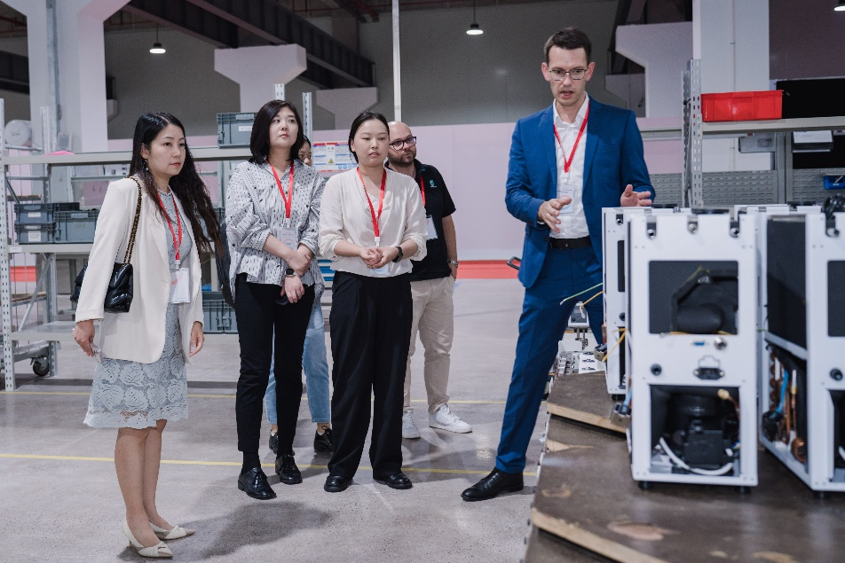
Fig. 4: Christoph Baumann (direttore della produzione globale, a destra) ha spiegato agli ospiti interessati le fasi di produzione nel nuovo stabilimento di Pinghu e ha fornito interessanti spunti sui processi di lavoro. © LAUDA

Noi siamo LAUDA – leader del mercato mondiale in fatto di temperature esatte. I nostri apparecchi e impianti di termostatazione sono il cuore di applicazioni importanti e contribuiscono quindi ad un futuro migliore. Siamo fornitori di soluzioni complete e garantiamo una temperatura ottimale nella ricerca, nella produzione e nel controllo qualità. Siamo il partner affidabile per la mobilità elettrica, l'idrogeno, il settore chimico, farmaceutico e delle biotecnologie, i semiconduttori e la tecnica medicale. Da quasi 70 anni rinnoviamo ogni giorno l'entusiasmo dei nostri clienti con una consulenza competente e soluzioni innovative. In tutto il mondo.

Nell'azienda siamo sempre un passo avanti: quello decisivo. Esigiamo sempre il massimo dai nostri collaboratori e da noi stessi: per un futuro migliore da costruire insieme.

Contatto stampa
Mettiamo a disposizione della stampa informazioni dettagliate sulla nostra azienda, la LAUDA FabrikGalerie e i nostri progetti nel campo della promozione delle innovazioni, della digitalizzazione e della gestione delle idee. Saremo lieti di intrattenere un dialogo aperto: non esitate a contattarci!

CHRISTOPH MUHR
Direttore Comunicazione aziendale
T + 49 (0) 9343 503-349
christoph.muhr@lauda.de

LAUDA DR. R. WOBSER GMBH & CO. KG, Laudaplatz 1, 97922 Lauda-Königshofen, Germania/Germany. Società in accomandita: Sede di Lauda-Königshofen, registro delle imprese di Mannheim, HRA 560069. Scio accomandatario: LAUDA DR. R. WOBSER Verwaltungs-GmbH, sede di Lauda-Königshofen, registro delle imprese di Mannheim, HRB 560226. Amministratori delegati/Managing Directors: Dott. Gunther Wobser (presidente/President e CEO), dott. Mario Englert (CFO), dott. Marc Stricker (COO)

